**Proposta do projeto**

A nossa proposta é fazer a Implantação de uma infraestrutura de Rede de uma clínica de pequeno porte que acabou de ser construída; a clínica terá cerca de 8 colaboradores e aproximadamente 23 dispositivos que serão conectados porem a rede tem capacidade de conectar 48 dispositivos, para casos de uma futura expansão.

**Escopo do projeto**

- Rede Lógica – Infraestrutura de Rede Lógica;

> Cabo Cm Cat6 – Vermelho Ral3020;

>Calha de tomadas 8 tomadas 10A;

>Organizador Horizontal (guia U);

>Patch Cord Cat.6 1m vermelho – vermelho;

>Path Panel 24P Cat. 6 UTP;

> Switch Edge Core Ecs 4120 – 52t 10/100/1000 + 2 portas SFP 10GB Gerenciavel L2

>Switch Edge Core Ecs 4620 – 28F 10/100/1000 + 2 portas 1GB Gerenciavel L2

**Solução da proposta**

De acordo com o cenário apresentado, entende-se como o melhor investimento para a clínica, é aquele que trará uma melhor condição em uma infraestrutura de Lógica, aliada a um menor custo e a um maior benefício.

***Cabo CM Cat6 UTP – Vermelho Ral3020***

O cabo é composto por condutores de cobre nu recozido de 0.55mm (24 AWG) de diâmetro nominal, isolados com polietileno sólido. Os condutores são torcidos em pares e reunidos formando o núcleo de 4 pares com um separador interno, denominado crossfiller.

**- Calha 19’’ ABS c/8 tomadas 10A NBR14136**

- Régua para fixação em racks e gabinetes;

- Utilizada para conexão elétrica;

- Novo padrão sextavado;

**Organizador Horizontal (guia U)**

- Permite instalação em Racks padrão 19’’;

- Possui tampa com encaixe;

- Possui aberturas na parte traseira para manobras de patch cords;

- Profundidade 87.5mm;

**- Patch Cord Cat.6 1m vermelho – vermelho**

- Estrutura do Cabo: 04 Pares;

- Diâmetro Condutor: AWG 26 to AWG 24;

- Capa: PVC não blindado;

**- Path Panel 24P Cat. 6 UTP;**

- Panel: DC01 chapa de aço galvanizado;

- Block: Ral 9005 policarbonado

**- Switch Edge Core Ecs 4120 – 52t 10/100/1000 + 2 portas SFP 10GB Gerenciavel L2**

- Portas 48;

- Porta fixo do tipo de comutador;

- Roteamento / Switching Layer 2 Plus;

- Recursos de gerenciamento IPV6;

- Rota Estática;

- Tipo de porta predominante Gigabit Copper;

- 10 Gigabit Fiber;

**- Switch Edge Core Ecs 4620 – 28F 10/100/1000 + 2 portas 1GB Gerenciavel L2**

- Design de montagem em parede de 2.65cm de altura;

- Suporte 10G;

- Design sem ventilador;

- Até 7,2 W Poe

- Dual Firmware / configuração;

- IPV4 / IPV6 – IEEE 802.3az;

- Roteamento estático L3;

- Porta do console;

- Painel de controle;

- Atualização automática do firmware;

**Topologia**

Em nosso projeto utilizaremos a topologia estrela para transmissão de dados e comunicação na rede por trabalhar com uma velocidade 10 BASE-T, por questões de flexibilidade e redundância na rede.

**Plano de certificação**

Quais são as etapas para certificação?

A nossa certificação terá duas etapas

1. Etapa o órgão certificador vai verificar a documentação elaborada a fim de analisar se está adequada aos requisitos da norma a ser auditada, se não existe nenhum item não contemplado em sua documentação ou identificar possíveis ajustes necessários.
2. O auditor passará por todos os processos da sua empresa para verificar a sua execução, bem como os registros aplicáveis para verificar se a empresa realmente está executando as atividades em conformidade com os documentos elaborados. Essa auditoria é presencial e o resultado dela é a emissão ou não do certificado ou da manutenção do certificado.

Quais são os locais e horários para executar a certificação na rede? Toda rede será certificada?

Como os testes estão sendo executados?

Quais relatórios de certificação serão entregues?

**Plano de expansão**

Existe um plano de expansão para a rede num futuro próximo como a rede foi implementada para suportar a conexão de 48 equipamentos e só 23 pontos de redes estão sendo utilizados, poderão ser adicionados 25 novos pontos de rede.

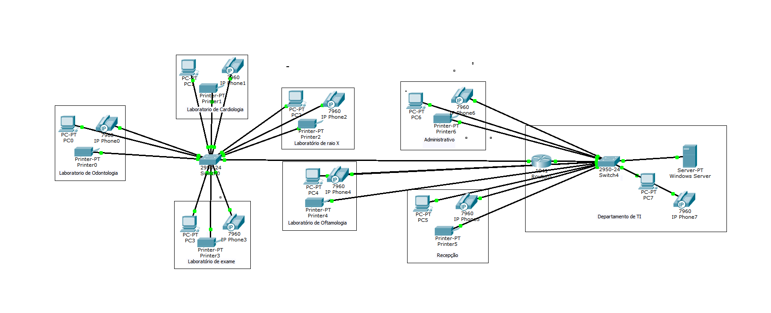**Planta lógica do projeto**

Por questões de redundância e boas práticas de decidimos utilizar dois switchs.